300853

Pasivní infračervený detektor pohybu

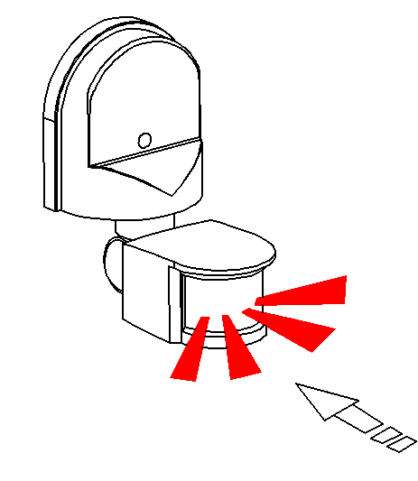
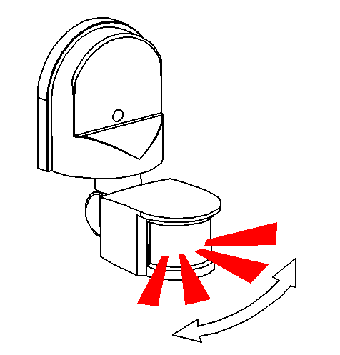

Návod k obsluze

Vítejte v návodě k obsluze infračerveného detektoru pohybu ST10A!
Zařízení obsahuje kvalitní IR čidlo s integrovaným obvodem. Náš výrobek spojuje automatické funkce, pohodlí, bezpečnost, úsporu energie a mnoho praktických funkcí. Snímací prvek zaznamenává změny infračerveného záření, které na něj dopadá, k zjištěni pohybu osob; jakmile někdo vstoupí do prostoru okamžitě se zasvítí svítidlo. Zařízení automaticky detekuje den a noc. Charakterizuje jej snadná montáž a široký rozsah použití.
TECHNICKÁ DATA:
Napájení: 220V/AC-240V/AC Detekční úhel: 180º
Frekvence napájení: 50 Hz Provozní teplota: -20~+40°C
Citlivost na okolní osvětlení: 3-2000 lx (nastavitelně) Vlhkost prostředí: <93% (relativní)
Časovač: min. 10 s ±3 s Montážní výška: 1,8 m~2,5 m
Max. 7 min ±2 min Spotřeba energie: 0,45 W (práce)
Nominální zatížení: 1200 W (žárovka) 0,1 W (statické)
300 W (úsporná žárovka) Rychlost detekovaného objektu: 0,6~1,5 m/s
Vzdálenost detekovaného objektu: 5 až 12m (<24℃) (nastavitelná)
POPIS FUNKCE
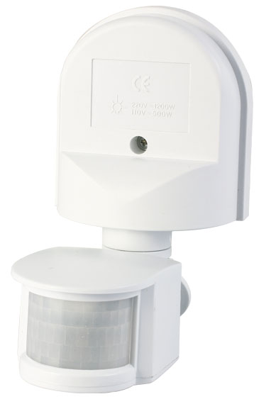
- Zařízení automaticky detekuje den nebo noc: Citlivost detektoru na okolní osvětlení se může nastavovat dle potřeb uživatele: Zařízení může fungovat zároveň v den jak v noci po nastavení otočného knoflíku na pozici označenou obrázkem SLUNCE (max.). Zařízení může také fungovat za intenzity okolního osvětlení pod 3 lx po nastavení otočného knoflíku na pozici označenou obrázkem MĚSÍCE (min.). Vhodné seřízeni se provádí metodou pokusů a omylů.
- Seřizováni citlivosti (SENS): Citlivost se může přizpůsobit místu použití: nízká citlivost, 5 m detekční vzdálenost; vysoká citlivost, 12 m, k použiti ve větších místnostech.
- Funkce časovače funguje trvalé: Jakmile po spouštění detektoru zařízení sejme druhý impulz po prvním impulzu časováni bude vypočteno opakovaně na základě zbytkové hodnoty prvního časování (nastavené časování).

Vysoká citlivost Nízká citlivost

- Volba časovaní. Může se nastavit dle požadavku uživatele; minimální doba je 10 s ± 3 s, a maximální - 7 min ± 2 min.

MONTÁŽ
- Vypnout napájení.
- Odšroubovat šroub čelního krytu detektoru. Vyrazit otvor pro kabely a protáhnout spodkem napájecí kabel a kabel svítidla.
- Pomocí hmoždinek namontovat spodní část detektoru na požadované místo.
- Připojit kabelové žíly napájení a svítidla ke svorkovnici dle výkresu.
- Přikrýt detektor předním krytem, přišroubovat a zapnout napájení. Provést test.

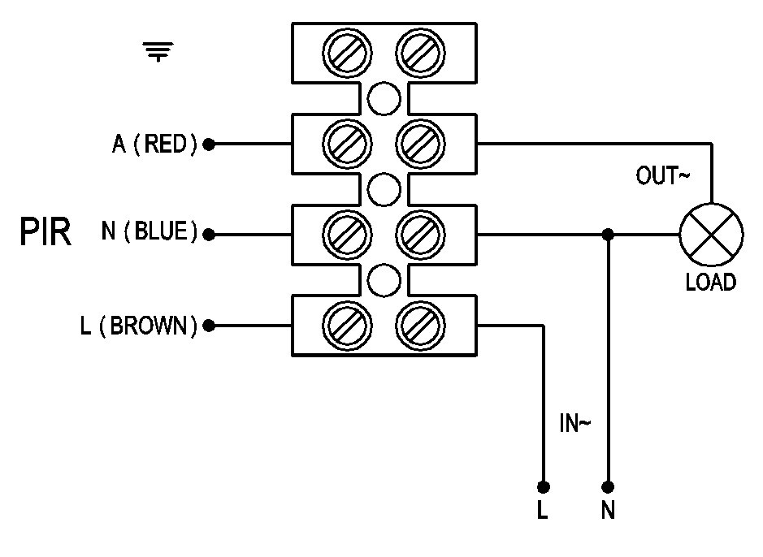
SCHÉMA NAPOJENI:
(víz výkres)

EN | CS
PIR | PASIVNÍ INFRAČERVENÝ DETEKTOR
A (RED) | PE (ČERVENÝ)
N (BLUE) | N (MODRÝ)
L (BROWN) | L (HNĚDÝ)
OUT- | VYSTUP
IN- | VSTUP
LOAD | SVÍTIDLO

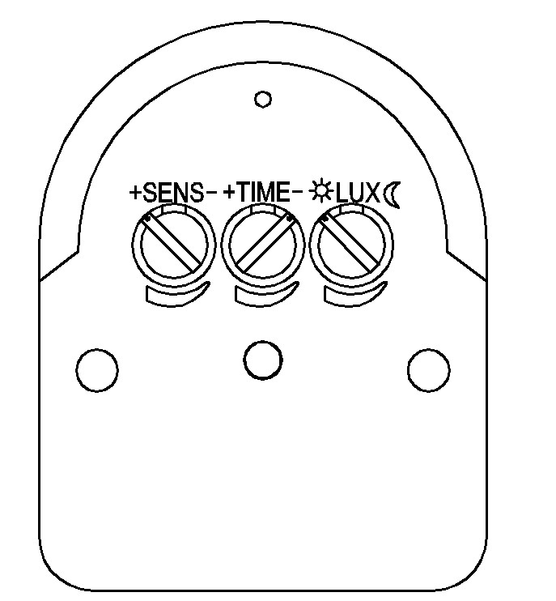
TEST:
- Otočte otočný knoflík SENS (citlivost) úplně doprava, otočte knoflík TIME (čas) úplně doleva a otočte knoflík LUX (osvětlení) úplně doprava (obrázek slunce).
- Po zapnutí napájení připojené svítidlo nebude svítit. Po začátečním ohřáni po dobu ca 30 vteřin, svítidlo se rozsvítí hned po odečtení indukčního signálu čidlem. Po zhasnutí svítidlo se zapne znova jestli detektor odečte další indukční signál během následujících 5~15 s.
- Jakmile ustane první impuls, je nutné vyvolat opakovanou detekci po 5~10 s. Svítidlo by se mělo bez problémů rozsvítit. V případě chybějícího indukčního signálu čidlo vypne svítidlo.
- Otočte otočný knoflík LUX úplně doleva. Jakmile se nastaví hodnota pod 3 lx (tma), svítidlo a čidlo by neměly fungovat během testování při denním světle. Svítidlo by se mělo rozsvítit až po zastínění detektoru neprůzračným materiálem (např. ručníkem). Bez indukčních signálů svítidlo mělo by zhasnout po 5-15 s.
Poznámka: V případě zkoušek prováděných ve dne otočte knoflík LUX na pozicí

(SLUNCE); v opačným případě detektor nebude fungovat!
POZOR:
- Instalaci detektoru by měl provést výhradně oprávněný pracovník s elektrotechnickou kvalifikací respektive zkušeny elektroinstalatér .
- Instalovat pouze na pevných povrzích.
- Naproti detektoru se nesmi nacházet žádné předměty pevné nebo pohyblivé (namontovány na pořad) které by mohly detekci překážet.
- Vyhněte se montáži poblíž zařízení teplotního ovládáni jako třeba klimatizační jednotky, radiátory apod.
- Z bezpečnostních důvodů ne demontujte kryt po namontování zařízení.
- V případě rozporu mezi funkcemi popsanými v návodu k obsluze a skutečnými funkcemi zařízení řiďte se funkcemi Vašeho zařízení.
VYBRANÉ PROBLÉMY A JEJÍCH ŘEŠENÍ
- Připojené svítidlo nefunguje:
a. Zkontrolujte, zda vodiče napájení a svítidla jsou správným způsobem připojené.
b. Zkontrolujte, zda bylo připojené svítidlo správného druhu.
c. Zkontrolujte, zda nastavená citlivost na okolní osvětlení odpovídá skutečnému okolnímu osvětlení.
- Nízká citlivost:
a. Zkontrolujte, zda před detektorem se nenacházejí žádné překážky znemožňující přijímání signálu.
b. Zkontrolujte, zda okolní teplota není přiliž vysoká.
c. Zkontrolujte, zda zdroj signálů pro aktivování zařízení se nachází v detekčním poli.
d. Zkontrolujte, zda výška montáže je v souladu z montážním návodem.
e. Zkontrolujte, zda směr pochybu je správný.
- Detektor se automatický nevypíná :
a. Zkontrolujte, zda snímač nepřijímá nepřetržitý signál.
b. Zkontrolujte, zda je časováni nastaveno na maximální hodnotu.
c. Zkontrolujte, zda je napájení zařízení v souladu s podaným v montážním návodu.
d. Zkontrolujte, zda se teplota poblíž čidla prudce nemění – např. kvůli práci klimatizační jednotky nebo radiátoru.

